111年員林市社區趣味競賽暨成果嘉年華 報名說明

1. 報名SOP
   1. 社會組趣味競賽，請上活動網頁，點選線上登記，前35隊將會寄發帳號、密碼至登記信箱，請單位再依照信件之報名系統連結，進入報名系統輸入帳號、密碼登入報名。
   2. 進入報名系統後，請依照左方導覽列依序完成『基本資料』、『選手資料』每位選手須一一詳填新增身分證字號+生日+照片、『』參賽團隊項目等依序輸入。
   3. 資料完成後請點選『報名表』，如有問題將會出現需要修正的部分，如無問題，會出現”完成報名”，按下完成報名才屬完成線上報名。
   4. 列印出二份，趣味競賽組請蓋上承辦人及負責人章後，一份於 8 月 5 號(五)前(郵戳為憑)寄員林市田徑委員會（員林市明德街 43 號）收，另一份請自行留存，以便教練技術會議核對資料用。**籌備會議時，有單位提議有冒名頂替、年齡分組問題。最後決議本次所有單位皆須填寫身分資料及照片並製作號碼布，以利當天裁判核對身分，報名請先完成預備報名表資料蒐集。**
2. 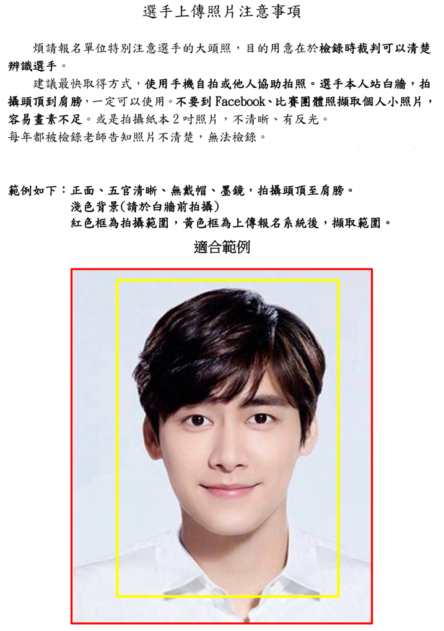請特別注意照片格式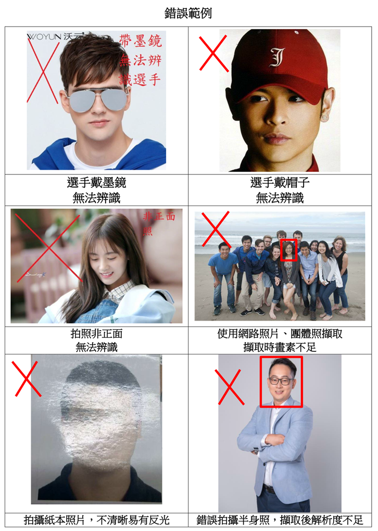

「111年員林市社區趣味競賽暨成果嘉年華」活動參加人員名冊-1

本紙本供參賽單位自行留存用，報名採網路線上登錄報名

單位: 社區發展協會 或 (里)

社區理事長/里長(領隊): 統整報名者(管理):

|  |  |  |  |  |  |
| --- | --- | --- | --- | --- | --- |
| 序號 | 姓名 | 出生年月日 | 身分證字號 | 服裝尺寸 | 電子檔照片 |
| 領隊 |  |  |  |  |  |
| 管理 |  |  |  |  |  |
| 1 |  |  |  |  |  |
| 2 |  |  |  |  |  |
| 3 |  |  |  |  |  |
| 4 |  |  |  |  |  |
| 5 |  |  |  |  |  |
| 6 |  |  |  |  |  |
| 7 |  |  |  |  |  |
| 8 |  |  |  |  |  |
| 9 |  |  |  |  |  |
| 10 |  |  |  |  |  |
| 11 |  |  |  |  |  |
| 12 |  |  |  |  |  |
| 13 |  |  |  |  |  |
| 14 |  |  |  |  |  |
| 15 |  |  |  |  |  |
| 16 |  |  |  |  |  |
| 17 |  |  |  |  |  |
| 18 |  |  |  |  |  |
| 19 |  |  |  |  |  |
| 20 |  |  |  |  |  |

※為使大會賽事公平，請確實填寫，切勿冒名頂替，有違賽事交流之目的。

※如當天有單位提出異議，以個人有照片證件(身分證、駕照、健保卡)核對身分。

「111年員林市社區趣味競賽暨成果嘉年華」活動參加人員名冊-2

本紙本供參賽單位自行留存用，報名採網路線上登錄報名

單位: 社區發展協會 或 (里)

社區理事長/里長(領隊): 統整報名者(管理):

|  |  |  |  |  |  |
| --- | --- | --- | --- | --- | --- |
| 序號 | 姓名 | 出生年月日 | 身分證字號 | 服裝尺寸 | 電子檔照片 |
| 21 |  |  |  |  |  |
| 22 |  |  |  |  |  |
| 23 |  |  |  |  |  |
| 24 |  |  |  |  |  |
| 25 |  |  |  |  |  |
| 26 |  |  |  |  |  |
| 27 |  |  |  |  |  |
| 28 |  |  |  |  |  |
| 29 |  |  |  |  |  |
| 30 |  |  |  |  |  |
| 31 |  |  |  |  |  |
| 32 |  |  |  |  |  |
| 33 |  |  |  |  |  |
| 34 |  |  |  |  |  |
| 35 |  |  |  |  |  |
| 36 |  |  |  |  |  |
| 37 |  |  |  |  |  |
| 38 |  |  |  |  |  |
| 39 |  |  |  |  |  |
| 40 |  |  |  |  |  |

※為使大會賽事公平，請確實填寫，切勿冒名頂替，有違賽事交流之目的。

※如當天有單位提出異議，以個人有照片證件(身分證、駕照、健保卡)核對身分。

「111年員林市社區趣味競賽暨成果嘉年華」活動參加人員名冊-3

本紙本供參賽單位自行留存用，報名採網路線上登錄報名

單位: 社區發展協會 或 (里)

社區理事長/里長(領隊): 統整報名者(管理):

|  |  |  |  |  |  |
| --- | --- | --- | --- | --- | --- |
| 序號 | 姓名 | 出生年月日 | 身分證字號 | 服裝尺寸 | 電子檔照片 |
| 41 |  |  |  |  |  |
| 42 |  |  |  |  |  |
| 43 |  |  |  |  |  |
| 44 |  |  |  |  |  |
| 45 |  |  |  |  |  |
| 46 |  |  |  |  |  |
| 47 |  |  |  |  |  |
| 48 |  |  |  |  |  |
| 49 |  |  |  |  |  |
| 50 |  |  |  |  |  |

※為使大會賽事公平，請確實填寫，切勿冒名頂替，有違賽事交流之目的。

※如當天有單位提出異議，以個人有照片證件(身分證、駕照、健保卡)核對身分。

|  |  |  |
| --- | --- | --- |
| 趣味競賽項目 | 全隊10人年齡限制 | 報名人數上限及報名項目規定 |
| 1. 滾龍球 | 須皆60歲以上(51年次前) | 10~20人🡪至少須報名2項  21~30人🡪至少須報名3項  31~40人🡪至少須報名4項  41~50人🡪須5項全數報名  **(下限：10人，上限：50人)** |
| 1. 一分耕耘一分收穫 | 須皆40歲以上(71年次前) |
| 1. 土地公 土地婆 | 須皆60歲以上(51年次前) |
| 1. 超級金手指 | 須皆20歲以上(91年次前) |
| 1. 傳遞聖火改吃香蕉PK賽 | 須皆40歲以上(71年次前) |

請各單位指定負責上傳管理並事先備妥參賽人員資料於規定期限內上傳。

1.出生年月日 2.身份證字號 3.電子檔大頭照( 350X450dpi )

2.報名網址：網頁[**www.8864cc.tw/1110918yg**](http://www.8864cc.tw/1110918yg)報名。

3.報名日程：**111年7月15日(五)起至8月5日(五)中午12時止。**

4.報名截止系統即自動停止受理報名作業並無法再更改，以利大會製作選手識別證。

5.確定報名成功之趣味競賽組，**請將註冊資料列印2份**，**蓋上承辦人及負責人章後**，**一份於8月5號(五)前**(郵戳為憑)寄員林市田徑委員會（員林市明德街43號）收，**另一份請自行留存**，以便日後教練技術會議核對資料用。

|  |  |
| --- | --- |
| 「111年員林市社區趣味競賽暨成果嘉年華」活動-**攤位報名表** | |
| 單位名稱 | 社區發展協會 或 里 |
| 參展種類 | **(可複選)** 1.□社區成果展 2.□設攤販售 |
| 1.成果展特色說明：包括動機、特色…等做(簡略)說明。 | |
| 2.設攤販售(簡略)說明：   * 銷售內容物： * 當日提供販售產品約 份   備註： | |
| 備註 | * **會場無提供電力，若有需其他電力請自備發電機。** * **每攤提供1桌4椅，(若成果展及販售攤位皆參加則2桌8椅)** * **會場禁止使用明火烹煮，販售食品請注意保鮮及衛生問題。** |

1.(社區成果展)聯絡人 2.(設攤販售)聯絡人：

聯絡電話： 聯絡電話：

行動電話： 行動電話：

理事長/里長(簽名)： 理事長/里長(簽名)：